**Конспект**

**непосредственно образовательной деятельности**

**«Познавательное развитие»**

**Тема: « Как помочь птицам зимой?»**

Воспитатель: Сафоничева Татьяна Григорьевна.

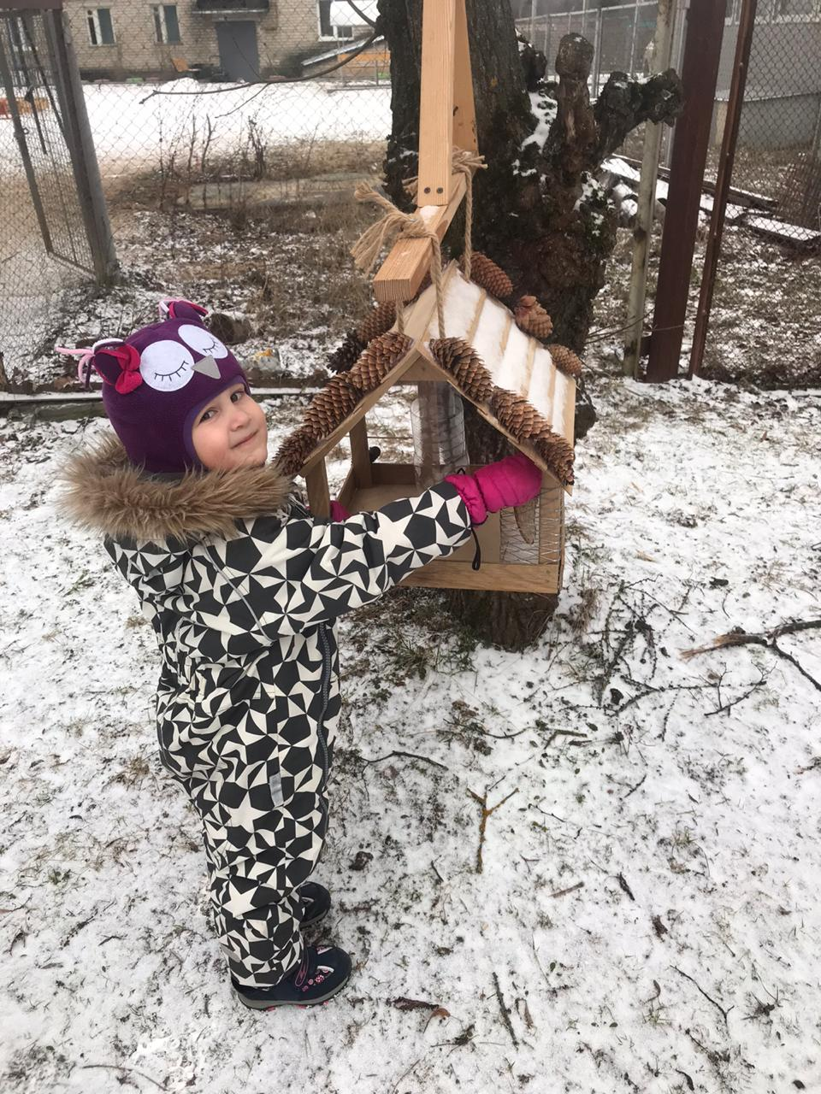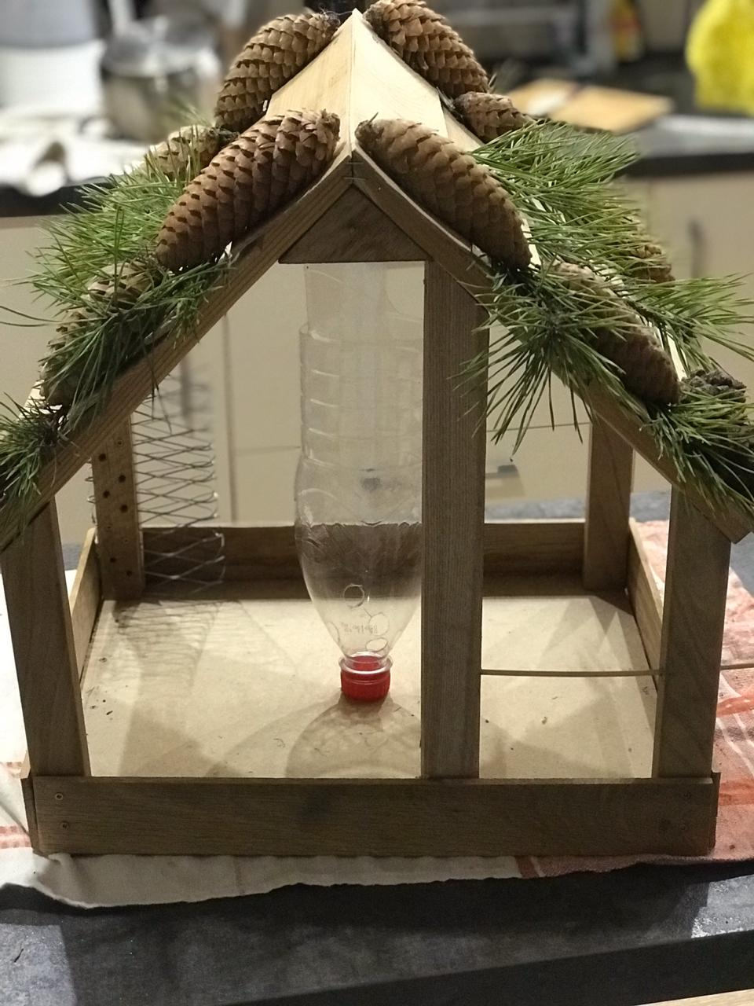

Цель:

Сформировать у детей представление о зимующих птицах.

Задачи:

1: Уточнить и расширить знание детей о зимующих птицах.

2: Воспитывать у детей добрые чувства - приучать их заботится о птицах, испытывать радость от своего труда;

**Основная часть.**

Послушайте короткий рассказ.

Зима

Морозы сковали землю. Замерзли реки и озера. Везде лежит белый пушистый снег. Дети рады зиме. По свежему снегу приятно бежать на лыжах. Серёжа и Женя играют в снежки. Лиза и Зоя лепят снежную бабу.

Только животным тяжело в зимнюю стужу. Птицы летят ближе к жилью.

Ребята, помогите зимой нашим маленьким друзьям. Сделайте для птиц кормушки.

Воспитатель: Ребята, что говорит писательница о птицах? Что просит для птиц сделать?

Дети: ответы.

Воспитатель: Каких зимующих птиц вы знаете? Но прежде чем ответить, я вам загадаю загадки. Вы должны сказать, о какой птице идет речь.

Кто в берете ярко-красном,

В черной курточке атласной.

На меня он не глядит,

Всё стучит, стучит, стучит. (**Дятел)**

Спинкою зеленовата,

Животиком желтовата,

Черненькая шапочка

И полоска шарфика. (**Синичка)**

Серый маленький комочек.

«Чик-чирик!» — замерз он очень!

Солнце, выгляни скорей,

Ждет тебя наш... **(Воробей)**

Чернокрылый, красногрудый,

И зимой найдет приют.

Не боится он простуды,

С первым снегом тут как тут! (**Снегирь**)

Носит серенький жилет,

Но у крыльев – черный цвет.

Видишь, кружат двадцать пар

И кричат: «Кар-кар-кар». (**Вороны)**

**Речевая игра «Скажи наоборот»**

Ворона большая, а воробей – какой? (маленький)

* Сорока длиннохвостая, а воробей – какой? (короткохвостый)
* Дятел длинноклювый, а воробей – какой? (короткоклювый)
* У вороны клюв большой и толстый, а у воробья какой? ( маленький и тонкий)
* У снегиря грудка красная, а у синички — …?
* Снегирь подлетел к лесу, а воробей — …?
* Снегирь сидит на верхней ветке, а воробей на …?

Без птиц, без животных, без леса человеку не прожить, поэтому птиц надо беречь помогать им, особенно зимой. Погибнут птицы – неком будет уничтожать насекомых, заболеют и погибнут деревья, кусты, травы, животным нечего будет есть и они покинут лес.

- А как вы думаете ребята, что страшнее птицам холод или голод?

(Ответы детей)

- Конечно же, голод. Кто же может помочь птицам зимой? (Ответы детей)

- Правильно, человек. Мы с вами можем помочь нашим маленьким друзьям. А как мы поможем им? (Ответы детей)

- Посмотрите, что стоит на столе? Кто мне скажет, что это? Правильно, это кормушка. А для кого эта кормушка? Эта кормушка для птиц. Для того, чтобы помочь птицам люди развешивают зимой кормушки и насыпают в них корм.

* Давайте с вами поиграем в игру и представим что мы птички.

**Физкультминутка.**

Скачет шустрая синица, *(прыжки на месте на двух ногах)*

Ей на месте не сидится, *(прыжки на левой ноге)*

Прыг-скок, прыг- скок, (прыжки на правой ноге)

Завертелась как волчок *(кружимся на месте)*

Вот присела на минутку, *(присели)*

Почесала клювом грудку *(встали, наклоны головы вправо – влево)*

И с дорожки на плетень, *(прыжки на левой ноге на месте)*

Тири-тири *(прыжки на правой ноге)*

Тень-тень-тень! *(прыжки на месте на двух ногах)*

Воспитатель: А как вы думаете, чем можно кормить птиц? (ответы детей)

Чем питаются птицы?

* Воробьи – крошками хлеба, крупой, различными семенами.
* Синицы – кусочками несоленого сала.
* Снегири – плодами рябины, калины, клена, липы.
* Свиристели – сочными плодами рябины, калины, шиповника.
* Голуби – крупой и крошками хлеба.
* Вороны - всеядные птицы.

Чтобы кормить птиц, необходимо соблюдать некоторые правила:

Во время подкормки не сорить, не оставлять на улице полиэтиленовые пакеты, жестяные банки, коробки;

Подкармливать птиц надо в одном и том же месте, желательно в одно и тоже время, птицы сами будут прилетать к этому времени;

Кормить птиц надо регулярно, ежедневно, нельзя подкармливать время от времени, именно в морозы пища нужна птицам каждый день, чтобы они выжили;

Корма класть немного, именно для того, чтобы подкормить, поддержать в трудное время.

Если ваша кормушка будет несколько дней пуста, птичка улетит, и больше не будет прилетать

**Заключительная часть.**

Итог занятия.

- Ребята, а вы как думаете, как же мы должны относиться к птицам зимой? (подкармливать птиц)

- Если мы будем заботиться о птицах, то мы поможем пережить им зиму?

- У нас есть кормушка, для чего она?

- Заполним кормушку кормом для зимующих птиц. (Дети выбирают корм: сало, пшено, яблоко, ягоды, трава, листья)